Инструкция по использованию
цифрового микроскопа

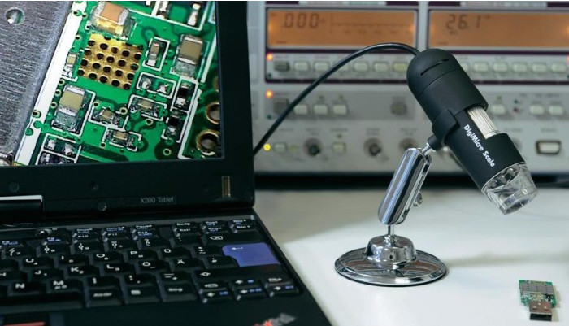

Цифровой микроскоп – высокотехнологичное устройство, легкое и простое в
использовании. С этим устройством можно видеть уникальный и "больший" мир. Можно легко изменить масштаб изображения на монетах, бумажных деньгах, марках, насекомых, полезных ископаемых и многое другое.
МИКРОСКОП | БАЗА | АДАПТОР | КАБЕЛЬ | ШТАТИВ
ДИСК

КАЛИБРАТОР

1. Кнопка «Включить/Выключить» 2. DC- порт 3. Кнопка для съёмки фото 4. Нумерация каналов
5. Переключатель каналов в микроскопе
6. Переключатель каналов в базе 7. Индикатор каналов 8. USB- порт
1.) Установка программного обеспечения
Подсоедините устройство к Вашему компьютеру до установки программы.
Вставьте диск с программным обеспечением в привод CD-ROM, и автоматически отобразится начало процесса установки.

a) Установите драйвер, кликнув курсором «USB Microscope Driver».
Следуйте советам мастера установки. Нажмите «Next» для продолжения.
б) Установите программное обеспечение, кликнув «MicroCapture software».
Следуйте советам мастера установки. В конце установки по запросу перезагрузите компьютер.
в) Кликнув курсором «User`s manual» и, выбрав язык, Вы можете открыть руководство на английском, немецком, французском и итальянском языках
г) Кликнув курсором «Browse the CD» Вы сможете открыть Проводник с отображением содержимого на диске.

2.) Начало работы.
Подсоедините устройство в Ваш компьютер в USB порт. Снимите защитный пластиковый колпачок. Запустите программное обеспечение, кликнув на иконку на Вашем рабочем столе. Если микроскоп отсоединен от USB порта, то Вы увидите надпись на мониторе “No Device detected, please connect your Microscope directly to your PC USB port.”(Устройство не подсоединено, пожалуйста, проверьте корректность подключения к USB порту)
3.) Настройки
3.1 Язык
Вы можете выбрать язык с помощью следующей операции:

3.2 Дата/Время
Вы можете включить отображение даты и времени с помощью следующей операции.
3.3 Полноэкранный режим
Вы можете устанавливать и отключать режим просмотра во весь экран кликом на иконке «Во весь экран»
4.) Фиксация изображений
4.1 Фотофиксация
Вы можете зафиксировать фотоизображение следующими способами:
а) Кликнув на кнопку с изображением фотокамеры
б) Выбрав в выпадающем меню «Захват/Фото»(Capture/Photo)
Захваченные фотоизображения сохраняются автоматически и их уменьшенные копии доступны для просмотра в правой стороне окна MicroCapture для последующего редактирования полномасштабных фотографий.
4.2 Запись видео.
Вы можете осуществить видеозапись следующими способами:
a) Кликнув на кнопку с изображением видеокамеры
б) Выбрав в выпадающем меню «Захват/Видео» (Capture/Video)
Во время осуществления видеозаписи на иконке мигает красная точка
Видео сохраняется в формате AVI
в) Остановка записи:
a) Кликните на мигающую кнопку с изображением видеокамеры
б) Выберите в выпадающем меню «Захват/Стоп» (Capture/Stop)
4.3 Timer (Photo / Video)

5.) Обработка изображений
5.1 Предпросмотр.
a) Кликните на уменьшенном изображении и выберите открыть полномасштабного изображения в новом окне «Предпросмотр/Preview». Его размер будет отображаться в левом нижнем углу.
б) Кликните дважды на уменьшенное изображение, и полномасштабное изображение откроется в новом окне.
5.2 Редактирование
Кликните дважды на изображении. Оно откроется в отдельном окне.
5.3 Сохранение фотографий
Вы можете сохранить фотографию, щелкая правой кнопкой мыши на уменьшенном изображении и затем выбрать «Сохранить»(Save).
Файл может быть сохранен или в формате JPEG или в BMP. Формат JPEG, в котором сохранена фотография, содержит максимальное качество, учитывая сжатие JPEG . Вы можете его уменьшить, регулируя степень сжатия. Как следствие уменьшится размер файла. Щелкните кнопку «Расширенный» (Advanced), чтобы рассмотреть и выбрать степень сжатия.
5.4 Удаление изображений.
Выберите изображение. Щелкните правой кнопкой мыши и затем выберите «Удалить»/(Delete).
5.5 Копирование изображений.
Щелкните правой кнопкой мыши на уменьшенной копии изображения, и затем выберите «Копировать»/(Copy).
6.) Работа с видео.
Кликните правой кнопкой мыши на уменьшенной копии видеоизображения, выделенного в правом окне Microcapture, а затем выберите «Проиграть»(Play), «Копировать»(Copy) и «Удалить»(Delete) и др.
7.) Использование функций измерения и калибровки
a) Установите микроскоп над предметом, например линейкой, и вращайте колесо фокусировки до достижения необходимой четкости изображения
б) Зафиксируйте изображение, когда фокус изображения станет четким
в) Откройте захваченную фотографию, дважды щелкните по уменьшенному изображению. Откроется окно предварительного просмотра.
г) Введите отношение усиления, записанное в рамочку, расположенную в верхнем правом углу в окне предварительного просмотра
д) Теперь Вы можете измерить предмет целиком или его часть, для которого Вы взяли использование доступных параметров. Нажмите на символы сверху окна. Выберите следующие возможные варианты:
7.1 Прямая линия : щелкните левой клавишей мыши, чтобы выбрать стартовую точку и, удерживая ее тяните, мышь к конечной точке. Убедитесь, что измерение показано. Отпустите клавишу.
7.2 Ломаная линия : щелкните левой клавишей мыши чтобы выбрать стартовую точку и, удерживая ее, тяните к конечной точке. Убедитесь, что измерение отображается по мере того, как Вы продвигаетесь от точки к точке. Отпустите клавишу. Вы можете продолжить измерять расстояние от предыдущей точки до следующей и так далее.
7.3 Радиус круга : щелкните левой клавишей мыши чтобы выбрать стартовую точку для круга; потяните круг к конечной точке, отпустите клавишу и отобразится радиус круга, длина окружности и площадь круга.
7.4 Диаметр круга : щелкните левой клавишей мыши, чтобы выбрать стартовую точку для круга; потяните круг к конечной точке, выпустите мышь, и отобразится диаметр круга, длина окружности и площадь круга.
7.5 Угол : щелкните левой клавишей мыши, чтобы выбрать стартовую точку для угла, подведите к другой точке а затем отпустите клавишу, чтобы создать одну линию. Переместите курсор и создайте другую линию угла, кликните левой клавишей и отобразится значение угла.
7.6 Единицы измерения : щелкните на панели и выберите единицы измерения. Доступные разделы включают: пикселы / дюйм / км / м / мм / см / мкр.
Также Вы можете осуществить другие операции на созданном изображении, с помощью следующих иконок на панели:
7.7 Создание заметки
7.8 Выбор шрифта
7.9 Рисование линий
7.10 Выбор цвета линий
7.11 Выбор толщины линий
7.12 Выбор типа линий
7.13 Отмена последнего действия

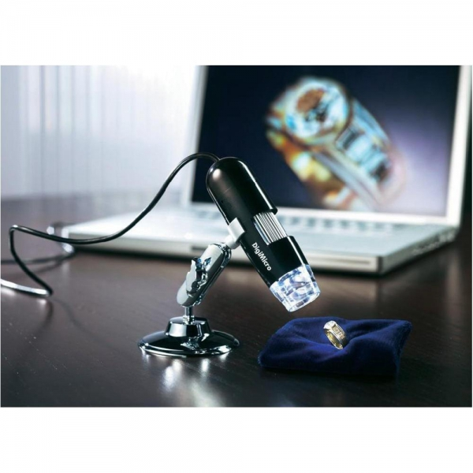
Условия безопасного использования
• Не подвергайте микроскоп воздействию влаги. Использования микроскопа в условиях повышенной влажности приводит к прекращению работоспособности устройства.
• Используйте микроскоп только в пределах значений температуры 5 °C - 50 °C.
• Резкое изменение температуры может образовать конденсат в устройстве. При перемещении устройства с теплого помещения в холодное и обратно не подключайте и не используйте устройство в течение получаса.
• Не направляйте линзу микроскопа на солнце или яркий свет в течение долгого времени. Сильный свет может повредить светочувствительный элемент.
• Избегайте прикосновений к линзе.
• Белые светодиоды, которые освещают отображаемую область, обладают большой яркостью. Не смотрите непосредственно на них, поскольку это может повредить Ваши глаза.
• На прозрачный пластмассовый ограничитель иногда могут попадать грязь или ядовитые вещества с поверхности исследуемого материала. Будьте осторожны. Избегайте контакта с кожей и слизистыми. По необходимости мойте или дезинфицируйте контактируемую поверхность кожи.
• Не отключайте микроскоп от порта USB, когда светодиоды включены. Это может вызвать информационную потерю или повреждение электрической цепи. После окончания работы обязательно закройте программу MicroCapture и затем отключите устройство.

